Вычеркнуть выделенную букву из ряда:
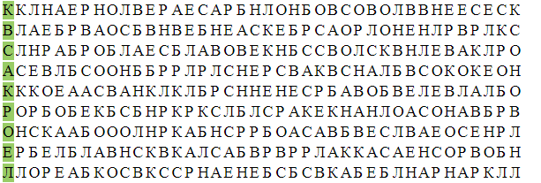
Записать слова в обратном порядке:
- РОГ 6. ЖАРА
- ЗАЛ 7. БЕГУ
- БУР 8. СТОП
- ДАР 9. КОСИТ
- ТУЛА 10. БЛАГО
Нарисовать изображения:
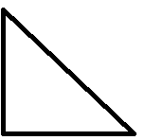
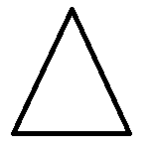
Расшифровать таблицу:
Образец:
% | ? | : | # | * | $
2 | 4 | 6 | 8 | 10 | 100

Задание:
? | : | * | ? | % | $ | ? | : | * | % | ? | $ | : | ? | *
Записать 10 слов ассоциирующихся с понятием «электрический» или «электронный»

